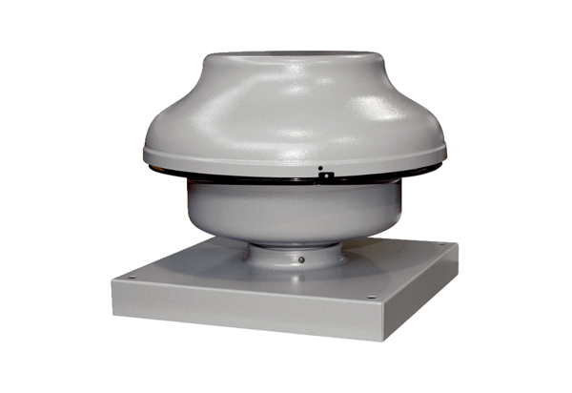Radial-Dachventilator EHD 12 ECVerpackungseinheit: 1 StückSortiment: E
Artikelnummer: 0073.0560Hersteller: MAICO

